维普毕业设计（论文）管理系统

用户操作手册
（评阅教师）

重庆维普资讯有限公司
二〇一九年十月三日

目录
一.流程介绍 3
二.系统登录 3
三.功能介绍 4
1.教师首页 4
2.信息管理 5
2.1公告 5
2.2个人邮件 5
3.成绩管理 6
3.1评阅评分 6
4.个人设置 7
4.1个人信息 7
5.修改密码 8
四.关于我们 9
1.公司介绍 9
2.版权声明 9
3.联系我们 9

一.流程介绍
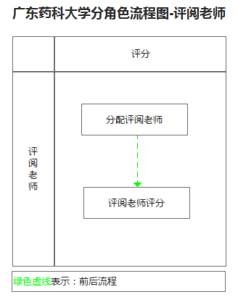

二.系统登录
打开网址http://vgms.cqvip.com/lunwen2019/，选择学校名称，输入账号和密码，拖动验证框，进行登陆。账户为工号，初始密码为身份证号后6位。
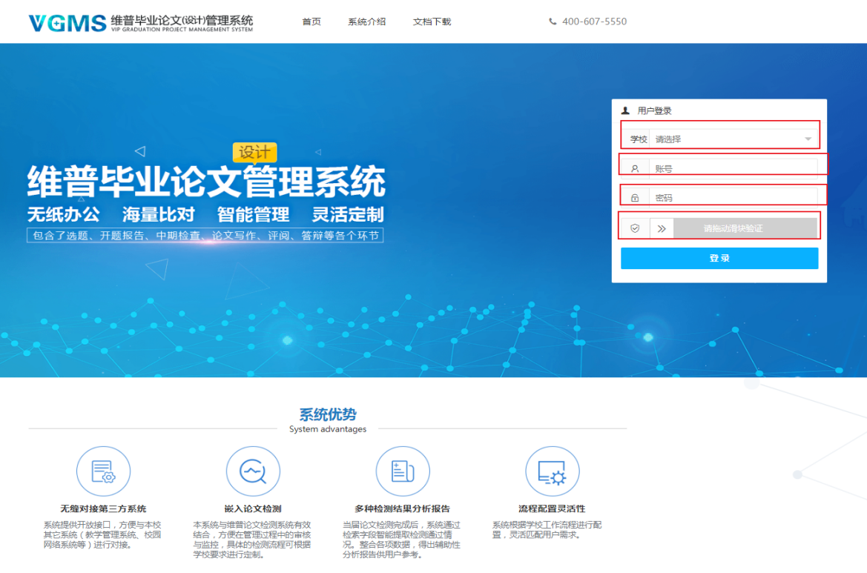
登录账号后，选择“评阅教师”角色。
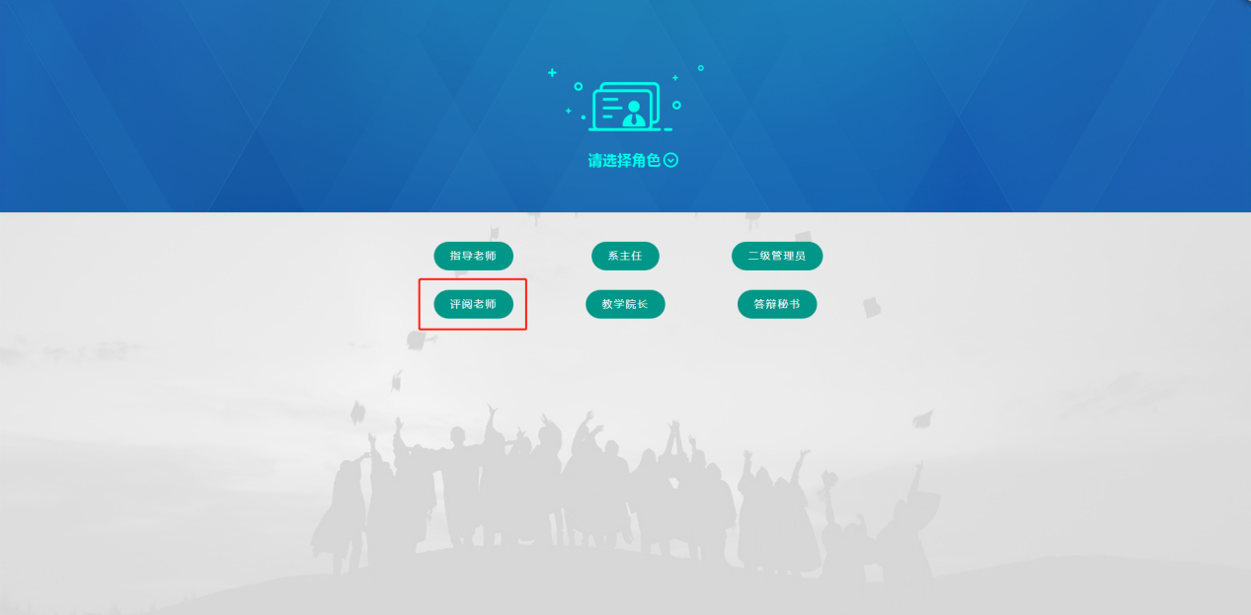

三.功能介绍

1.教师首页
Step 01：在用户在左侧菜单栏，点击“首页”在该页面展示指导学生的流程进度，可以看到每个流程学生的完成情况。

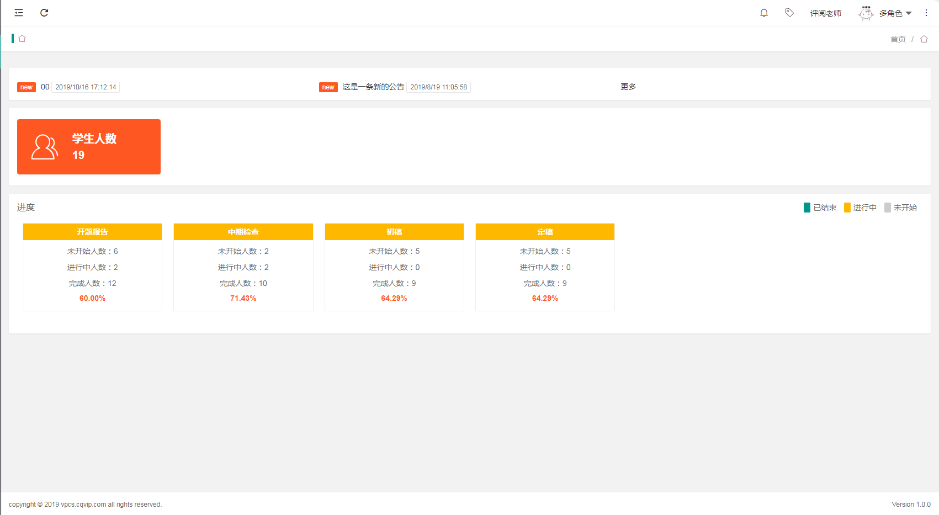

2.信息管理

2.1公告
Step 01：用户在左侧菜单栏，点击“信息管理”，然后再点击“公告”，在该页面点击操作栏的“查看”可以查看公告

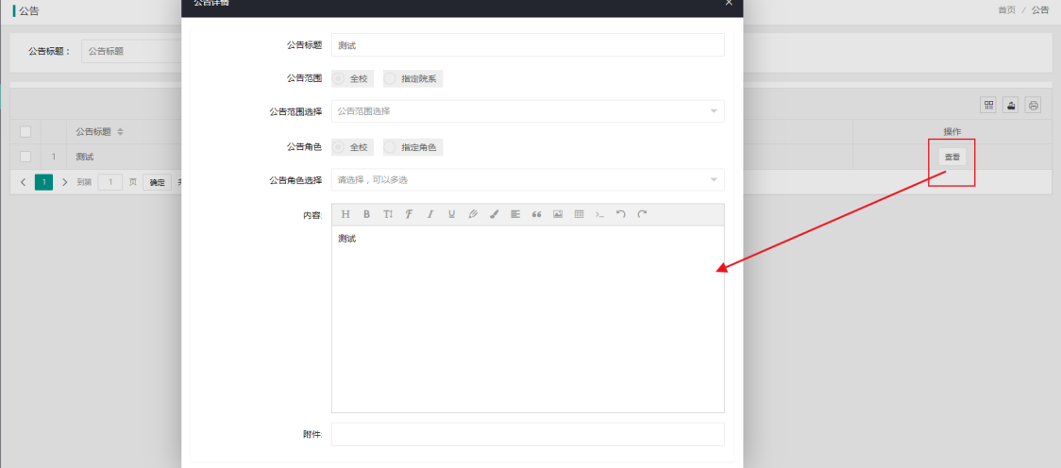

2.2个人邮件
Step 01：用户在左侧菜单栏，点击“信息管理”，然后再点击“个人邮件”，在该页面可以查收个人邮件以及发送邮件。。

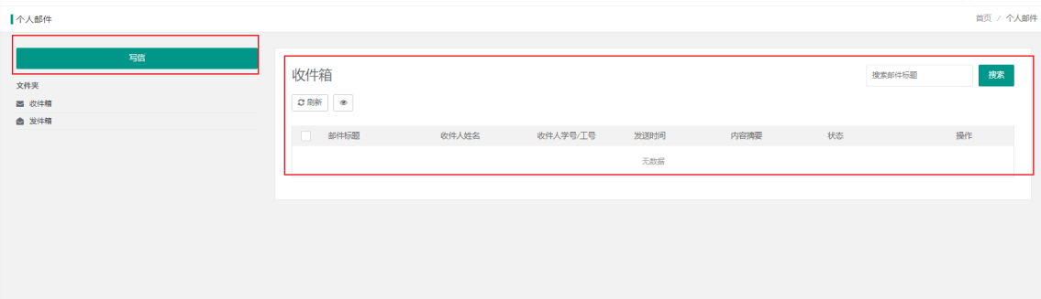

3.成绩管理

3.1评阅评分
Step 01：用户在左侧菜单栏，点击“成绩管理”然后再点击“评阅评分”，在该页面可以录入学生的评阅成绩。点击操作栏的“评分”按钮，进行评分。
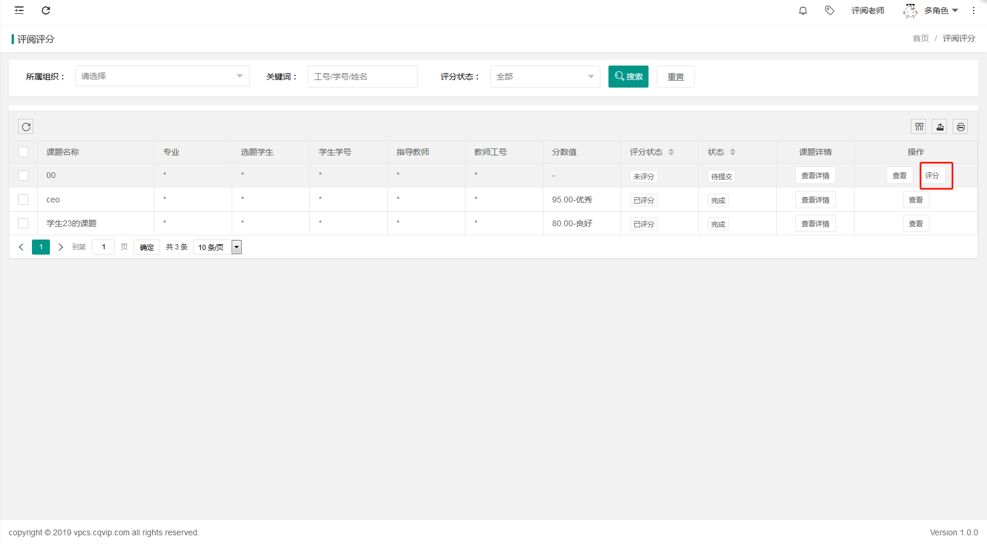
Step 02：在弹出页面中，可以填写评审意见以及根据描述进行具体的评分，点击“保存”或者“保存并提交”。点击“保存”之后还可以修改但是不会计算总评成绩，点击“保存并提交”之后无法修改。
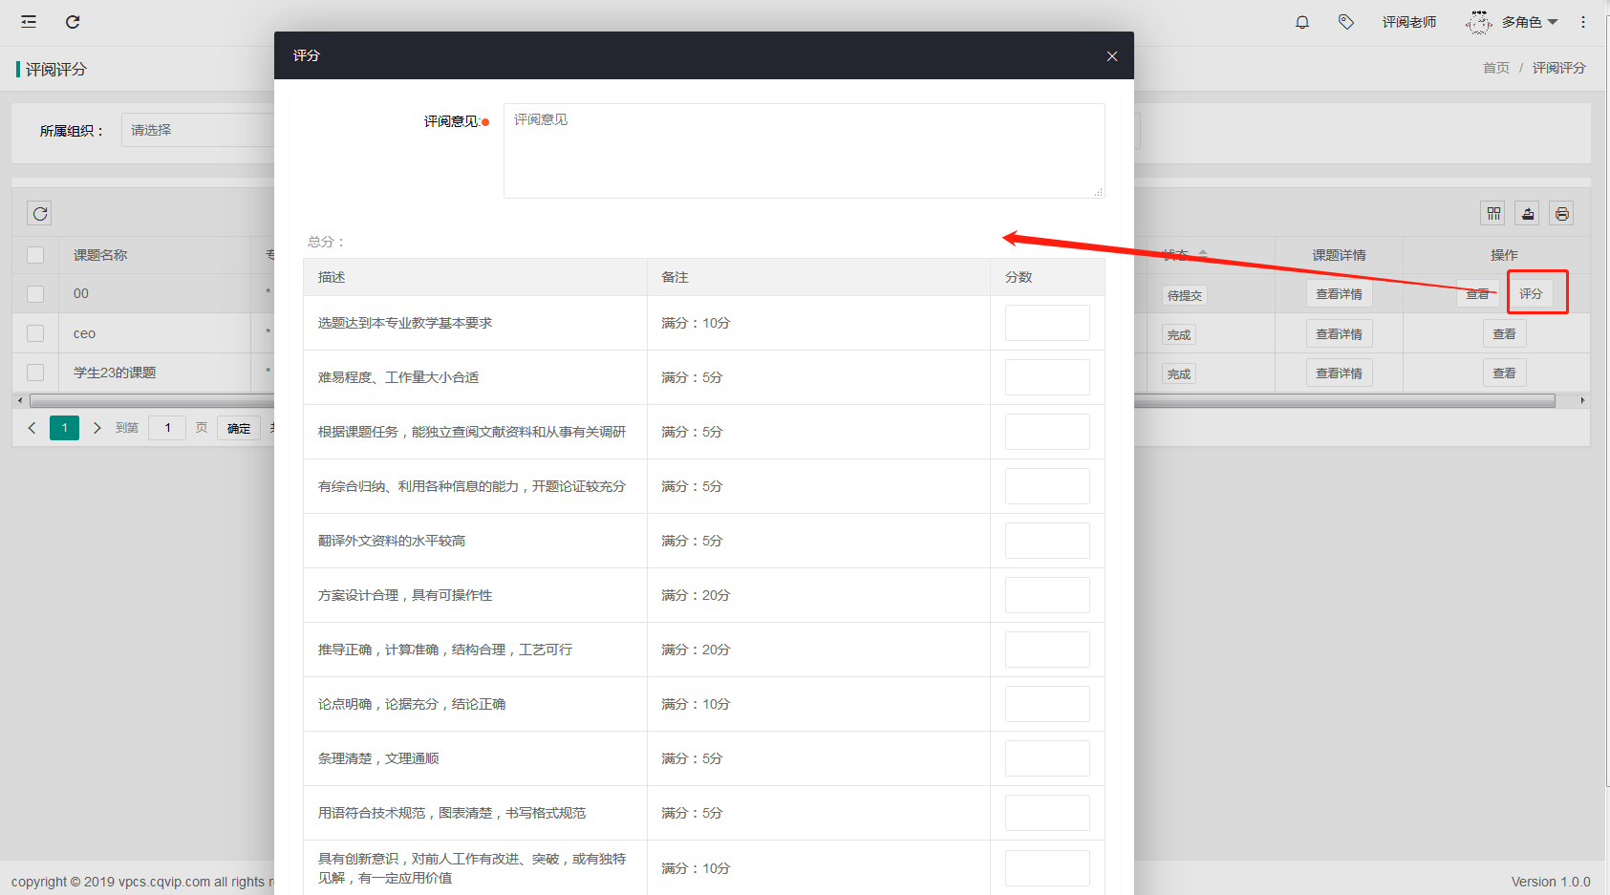
Step 03：点击右侧操作栏的“查看”按钮，可以查看评分后的详细情况
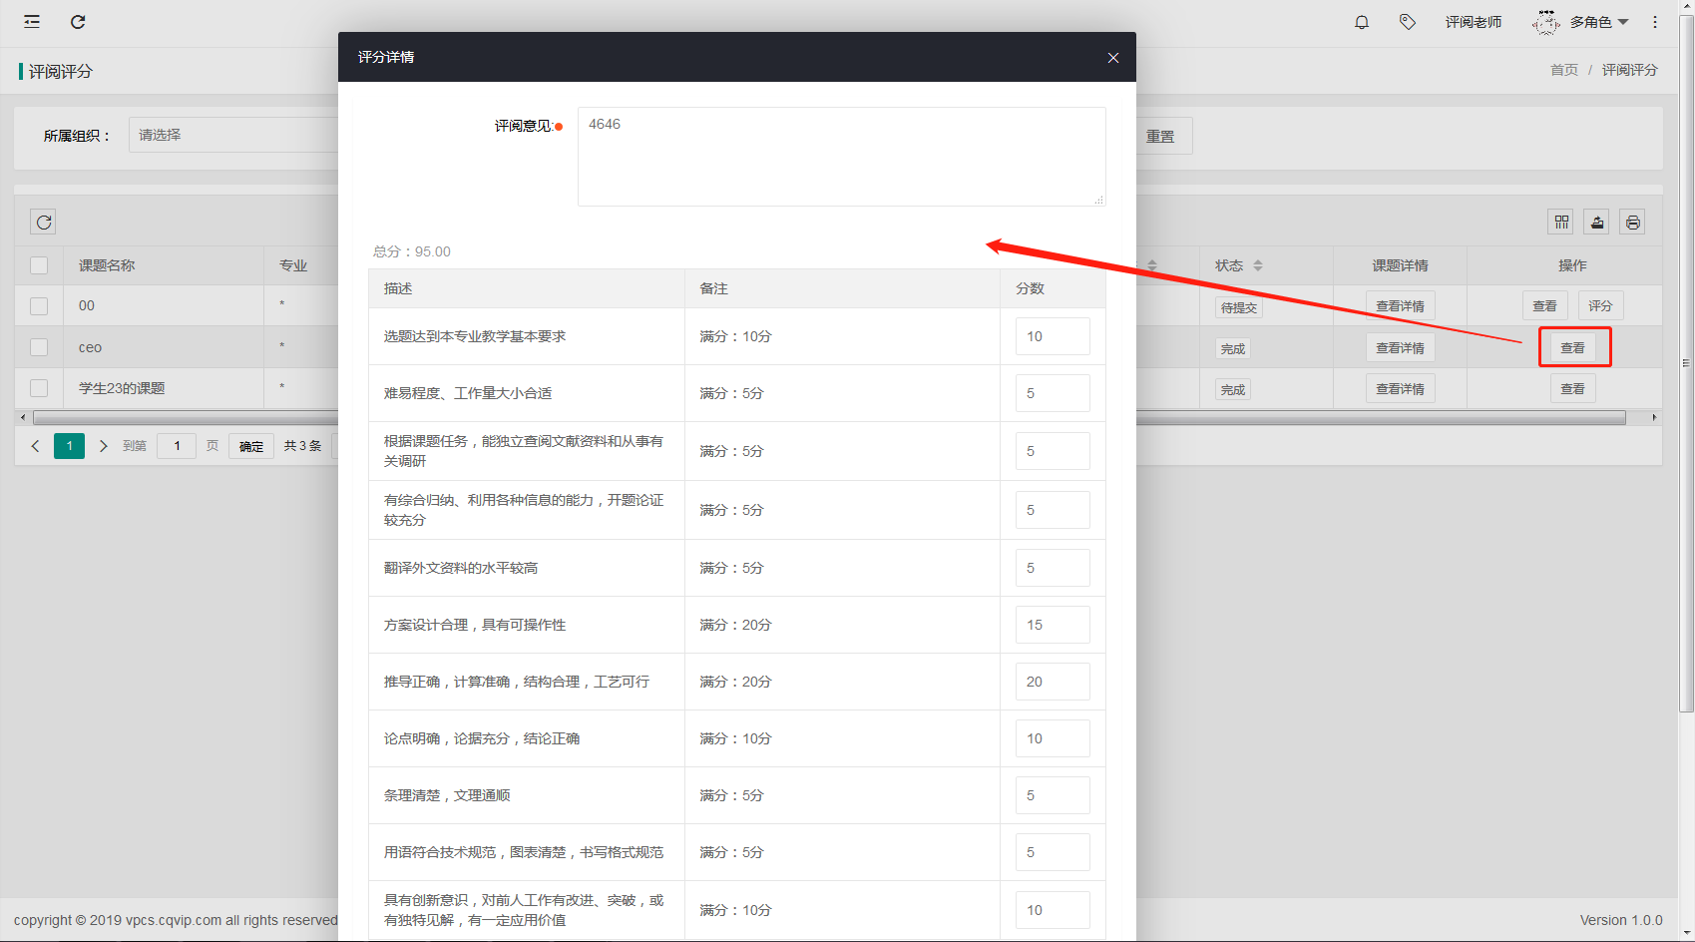

4.个人设置

4.1个人信息
Step 01：用户在左侧菜单栏，点击“个人设置”，然后再点击“个人信息”，在该页面用户可以修改自己的真实姓名。
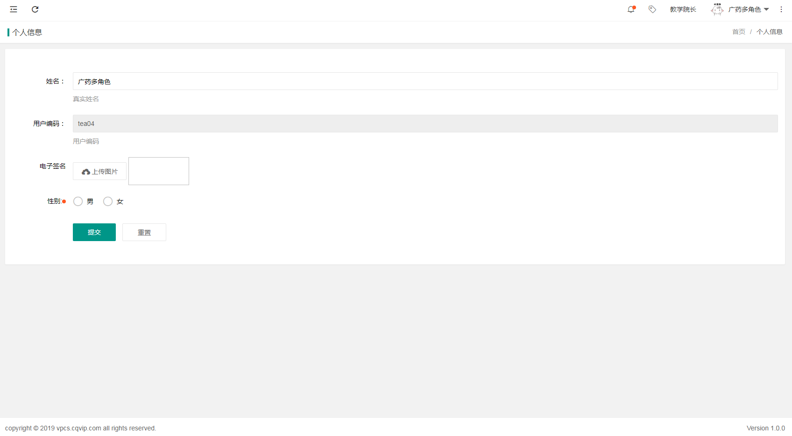

5.修改密码
Step 02：将光标放到右上角用户名上，点击下拉框中的“修改密码”。
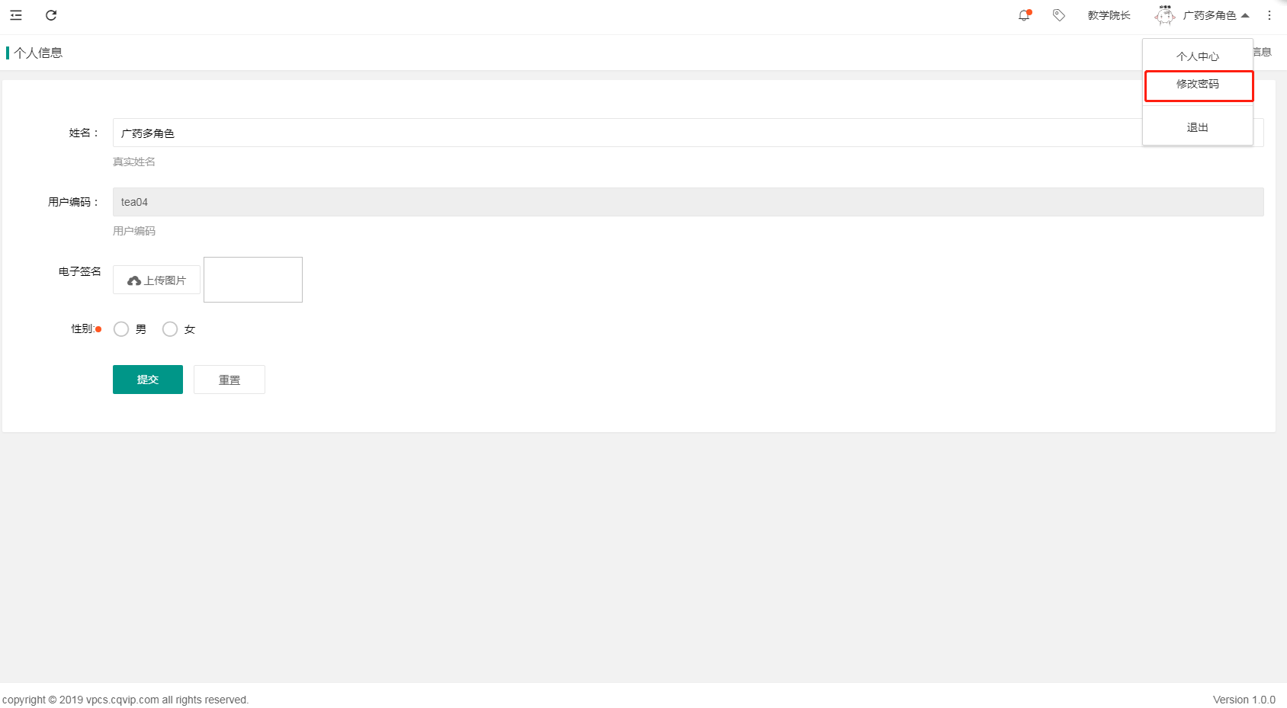
Step 03：在弹出的页面输入新密码和原始密码，点击“保存”。
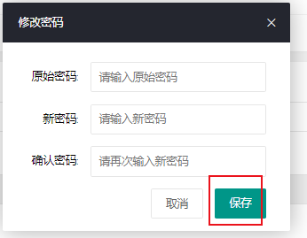

四.关于我们

1.公司介绍
维普资讯是科学技术部西南信息中心下属的一家大型的专业化数据公司，是中文期刊数据库建设事业的奠基人，公司全称重庆维普资讯有限公司。目前已经成为中国最大的综合文献数据库。从1989年开始，一直致力于对海量的报刊数据进行科学严谨的研究、分析，采集、加工等深层次开发和推广应用。自1993年成立以来，公司的业务范围已涉及数据库出版发行、知识网络传播、期刊分销、电子期刊制作发行、网络广告、文献资料数字化工程以及基于电子信息资源的多种个性化服务。

2.版权声明
本操作手册为维普资讯制作，操作手册中所有的文字、图片均受相关商标和著作权的法律保护，本操作手册用于客户熟悉维普毕业设计（论文）管理系统，所有权归维普资讯所有。没有经过本公司书面许可，任何组织和个人不得以任何形式复制或传递。任何未经授权传递本操作手册的相关行为都将违反《中华人民共和国著作权法》和其他法律法规以及相关国际公约规定。

3.联系我们
服务热线：400-607-5550
邮编号码：401121
联系地址：重庆市渝北区黄山大道信达国际B栋10楼泛语科技

